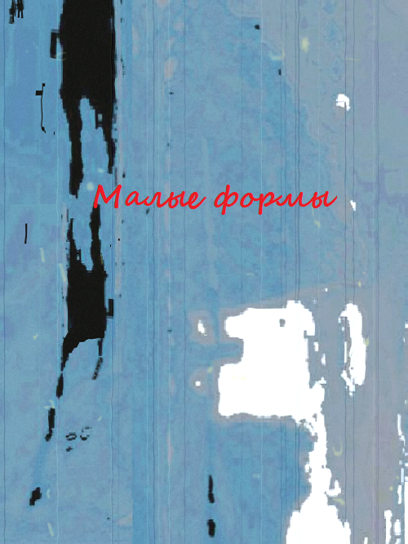

**Мечта дворняги**

Купи меня

За бесценок.

Всё равно ведь я

Ничего не умею.

В конуре под дождем

**Дровосек**

Зачем же стучать

В лесу топором?

Все равно ведь здесь

Давно уже нет волков?

**\* * \***

Ворона на суку.

Стук топора –

И шелуха

Опадает на пень.

Это дятел.

**Ночлег**

Почему бы и мне

Не влезть на ночь в дупло?

Ну и что же что там

Днем полно гадюк?

На цепи сидя

Буду думать – зачем же

Он из тучи полил?

**Ночь перед**

Когда это сломается –

Разбудите меня.

Хотя, впрочем – не надо:

Может, и не узнаете,

Сломалось ли это.

**Круг**

Что такое мания?

Боль? Тоска? Идиотизм.

А что такое идиотизм?

Тоска? Боль? Или мания?

**Туча**

Откуда плывешь

Темная туча?

Где тебя

Увижу потом?

Спросить у ветра?

Но он

Молчит!

**Падение**

Я упал с лестницы,

Которую никто

Не видел.

Разбился насмерть.

Сказали –

Несчастный случай.

Чуть-чуть постояв,

Пустили слезу

И пошли дальше.

**Смерть в пути**

Убитые грёзы…

Старая грязная шляпа…

Труп. В изголовье –

Шелест сосны.

**\* * \***

Звон Колокола!

Слышите?

Это хоронят меня

**В горах**

Дорога петляет змеей.

Не скоро

Умоется солнце в снегу.

Успеешь…еще немало

До дому ворон на столбах.

**Засуха**

Вчера лишь видел

На озере лилии-

Сегодня там

Сухая трава.

**\* * \***

В усталых лесах

Осени слышен озноб.

Бьётся о камни

Седая струя ручья,

Уток пугая на юг.

**У горного озера**

Жду друга.

Его все нет.

Одна лишь корова в лесу.

**Гуляка**

Черное, белое …

Какая разница?

Вот пьяный осёл!

**Подвижник**

Ждать сошествия Майтрейи,

Или наоборот –

Какой тяжкий труд!

**Вечер**

И сумерки сгустились,

А им – нипочем!

Друзья пьют вино,

Громко смеются вдвоём.

Прошедший день, не спеши!